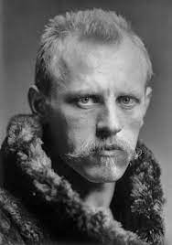A: Familien Nansen oppsto i Danmark.

B: Første mann til nordpolen

C: Å vite hva som er på nordpolen og få det kartlagt

D: Det var den eneste personen på lista jeg har hørt om